公 告

光山县农机购置与应用补贴资金申请数量截止9月30日达到当年可用资金总量的110%，停止受理补贴申请。（附电脑截屏）

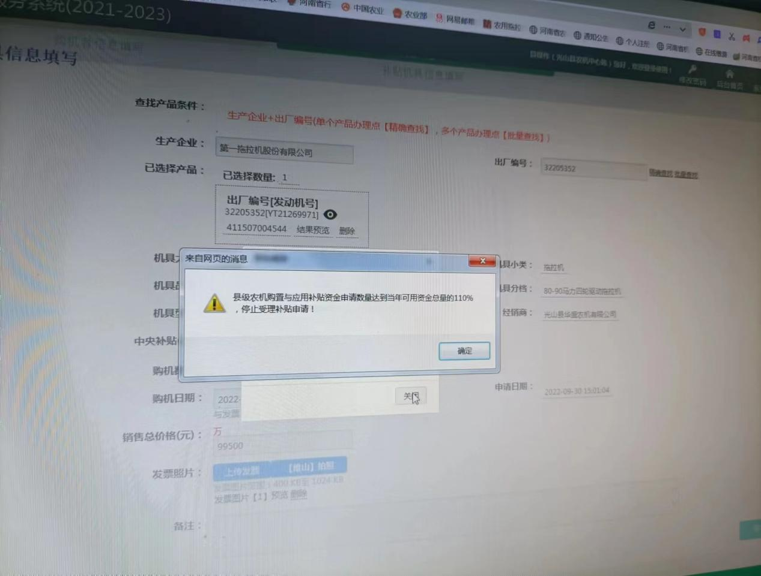

特此公告

光山县农机中心

2022年9月30号